**Projeto Eternize**

**Equipe: Eduardo Resende Caio Cardoso, Lucas Luan**

**2019**

**Índice**

**1** **Introdução 3**

**2** **Motivação 3**

**3** **Visão da Solução 3**

**4** **Escopo da Solução 4**

*4.1* Principais *entregas* 4

**5** **Limites e Restrições da Solução 4**

6 Anexos 5

**1Introdução**

O projeto está sendo feito com a criação de um sistema para a empresa “Eternize – fotos, vídeos, presentes criativos”, no qual este sistema realizara o controle do caixa (entrada e saída de produtos), controle de estoque, (necessário para ter um controle sobre a quantidade de produtos presentes em tal) e controle da renda financeira da empresa.

Este sistema deverá ser entregue em forma de um aplicativo que utiliza da linguagem Java, criado a partir do software de criação de sistemas NetBeans IDE 8.2.

**2Motivação**

Esta seção descreve a situação atual do negócio (da empresa/organização escolhida) a ser explorado pelo projeto e o impacto que a nova solução irá prover.

|  |  |
| --- | --- |
| **O problema é...** | Falta de controle da entrada e saída de produtos, no qual este controle atualmente é feito utilizando apenas um caderninho de anotações, um controle de estoque feito apenas levando em consideração a lista de pedidos realizada na compra deles, e o controle da renda financeira sendo efetuado da mesma maneira que o caixa, apenas anotando em um caderninho. |
| **Que afeta...** | Este problema afeta diretamente ao controle que devemos se ter sobre uma empresa, sendo assim imperceptível notar uma perda monetária no caixa para ações simples, já que por ser uma empresa familiar frequentemente o caixa da empresa é afetado para a realização de compras, e também para facilitar a entrega do troco para o cliente. |
| **A solução seria...** | - Montar um sistema que efetue este tal controle do caixa, e que possa também registrar todas as entradas e saídas da empresa.  - Um computador principal no qual será instalado o sistema e um leitor de códigos de barras. |
| **O impacto disto é...** | Um fácil acesso ao controle monetário da empresa, com todos os dados tendo seus registros específicos e todos os produtos presentes no estoque terem seu controle. |

**3Visão da Solução**

O sistema a ser desenvolvido para a empresa trata-se de um pequeno gerenciador geral dos dados da empresa, no qual este sistema deverá receber todas as informações sobre a entrada de produtos para o estoque, a quantidade de produtos a entrar no estoque, o preço que foi efetuado a compra do produto no atacado, o preço da venda deste produto, o percentual de lucro, a quantidade de saída de produtos, a renda financeira da empresa, um controle que mostre toda a entrada e saída de dinheiro feita na empresa com o seu propósito.

**4Escopo da Solução**

Nessa seção, estão descritas as principais necessidades identificadas.

|  |  |
| --- | --- |
| **Necessidades** | **Categoria** |
| 1. Código e preço dos produtos. | Essencial |
| 1. Quantidade de produtos existentes no estoque. | Importante |
| 1. Tipo do produto ou serviço. | Desejável |

**4.1Principais *entregas***

As principais entregas com estas soluções será o sistema feito da forma mais completa possível, visando as atuais necessidades da empresa, contendo neste um controle completo do caixa, controle completo da quantidade de produtos existentes no estoque, controle completo da renda financeira da empresa e o controle do tipo de produto e serviço que mais rende lucro para a empresa, calcular qual a renda diária/semanal da empresa

**5Limites e Restrições da Solução**

Neste projeto não estaremos entregando um sistema que faça a reposição de estoque automaticamente por meio de pedidos, e sim um sistema que tenha um controle do estoque anotando todos os dados de entradas e saídas de produtos.

Não será entregue também um programa que consiga contar os tipos das notas ou ate mesmo que consiga calcular o possível lucro, e sim um sistema de caixa que consiga memorizar todos os dados financeiros relacionados à venda de produtos e serviços, e que consiga calcular o percentual de lucro.

**6Anexos**

*DER – Diagrama de Entidades e Relacionamentos – Eternize*

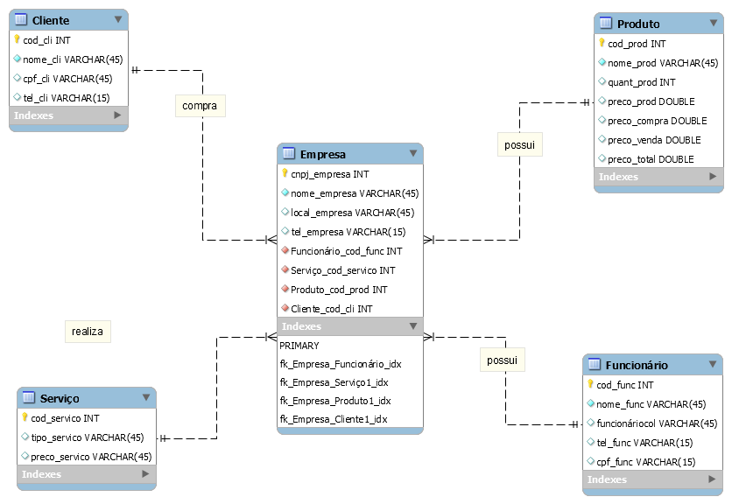

*Dicionário de Dados*

|  |  |  |  |  |  |  |
| --- | --- | --- | --- | --- | --- | --- |
| TABELA | NOME DO CAMPO | TIPOS DE DADOS | TAMANHO | RESTIÇÕES | VALOR PADRÃO | DESCRIÇÃO |
| EMPRESA | CNPJ_EMPRESA | INTEIRO | PADRÃO | PK – NOT NULL | N/D | CNPJ DA EMPRESA |
| EMPRESA | NOME_EMPRESA | CARACTER | 40 | NOT NULL | N/D | NOME DA EMPRESA |
| EMPRESA | LOCAL_EMPRESA | CARACTER | 40 |  | N/D | LOCAL DA EMPRESA |
| EMPRESA | TELEFONE_EMPRESA | CARACTER | 15 |  | N/D | TELEFONE DA EMPRESA |
| FUNCIONÁRIO | COD_FUNC | INTEIRO | PADRÃO | PK – NOT NULL | N/D | CÓDIGO DA EMPRESA |
| FUNCIONÁRIO | NOME_FUNC | CARACTER | 40 | NOT NULL | N/D | NOME DO FUNCIONÁRIO |
| FUNCIONÁRIO | TELEFONE_FUNC | CARACTER | 15 |  | N/D | TELEFONE DO FUNCIONÁRIO |
| FUNCIONÁRIO | CPF_FUNC | CARACTER | 15 | NOT NULL | N/D | CPF DO FUNCIONÁRIO |
| SERVIÇO | COD_SERVICO | INTEIRO | PADRÃO | PK – NOT NULL | N/D | CÓDIGO DO SERVIÇO |
| SERVIÇO | TIPO_SERVICO | CARACTER | 40 |  | N/D | TIPO DO SERVIÇO |
| SERVIÇO | PRECO_SERVICO | DECIMAL | PADRÃO |  | N/D | PREÇO DO SERVIÇO |
| CLIENTE | COD_CLI | INTEIRO | PADRÃO | PK – NOT NULL | N/D | CÓDIGO DO CLIENTE |
| CLIENTE | NOME_CLI | CARACTER | 40 | NOT NULL | N/D | NOME DO CLIENTE |
| CLIENTE | CPF_CLI | CARACTER | 15 | NOT NULL | N/D | CPF DO CLIENTE |
| CLIENTE | TELEFONE_CLI | CARACTER | 15 |  | N/D | TELEFONE DO CLIENTE |
| PRODUTO | COD_PRODUTO | INTEIRO | PADRÃO | PK – NOT NULL | N/D | CÓDIGO DO PRODUTO |
| PRODUTO | NOME_PRODUTO | CARACTER | 45 | NOT NULL | N/D | NOME DO PRODUTO |
| PRODUTO | QUANT_PRODUTO | INTEIRO | PADRÃO | NOT NULL | N/D | QUANTIDADE DE PRODUTO |
| PRODUTO | PREÇO_PRODUTO | DECIMAL | PADRÃO |  | N/D | PREÇO DO PRODUTO |
| PRODUTO | PRECO_COMPRA | DECIMAL | PADRÃO |  | N/D | PREÇO DA COMPRA |
| PRODUTO | PRECO_VENDA | DECIMAL | PADRÃO |  | N/D | PREÇO DA VENDA |
| PRODUTO | PRECO_TOTAL | DECIMAL | PADRÃO |  | N/D | PREÇO TOTAL |

|  |  |  |  |
| --- | --- | --- | --- |
| TABELA | RELACIONAMENTO | NOME DO RELACIONAMENTO | DESCRIÇÃO |
| EMPRESA | SERVIÇO  PRODUTO  FUNCIONÁRIO  CLIENTE | REALIZA  POSSUI  TEM  COMPRA | TABELA DE CADASTRO DE DADOS DA EMPRESA |
| SERVIÇO | EMPRESA | REALIZA | TABELA DE CADASTRO DE SERVIÇOS NA EMPRESA |
| PRODUTO | EMPRESA  CLIENTE | POSSUI  COMPRA | TABELA DE CADASTRO DE PRODUTOS NA EMPRESA E RELACIONAMENTO COM O CLIENTE |
| FUNCIONÁRIO | EMPRESA  CLIENTE | TEM  ATENDE | TABELA DE CADASTRO DE FUNCIONÁRIOS NA EMPRESA E COM OS CLIENTES |
| CLIENTE | EMPRESA | COMPRA | TABELA DE CADASTRO DE CLIENTES NA EMPRESA |